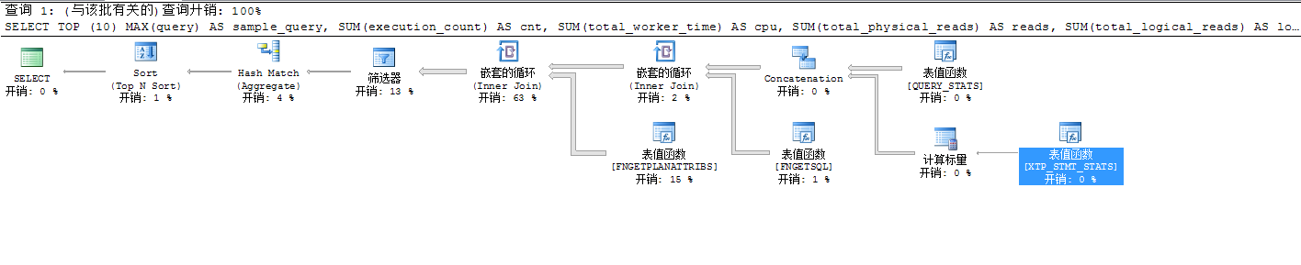

信息提示窗口提供以下信息：

1、运算符的名称及其功能的简单描述

2、Physical Operation(物理运算) 将在数据库引擎上发生的物理运算

3、Logical Operation(逻辑运算) 与微软的查询处理概念模型相对应的逻辑运算。例如，对应联接运算符，其Physical Operation属性表示使用的联接算法(嵌套循环、合并、哈希)，Logical Operation属性表示使用的逻辑联接类型(内联接、外联接、半联接，等等)。当运算符没有相应的逻辑运算时，该项的值和物理运算显示的值相同

4、Actual Number of Rows(实际行数)从运算符返回的实际行数(只在实际的计划中显示)

5、Estimated I/O Cost和Estimated CPU Cost(估计I/O开销和估计CPU开销) 运算符在特定资源(I/O或CPU)上的估计开销。这个两个测量值可以帮助你确定该运算符是I/O密集还是CPU密集的

6、Estimated Number of Executions and Number of Executions(估计执行次数和执行次数)该运算符估计的执行次数和实际的执行次数

7、Estimated Operator Cost(估计运算符开销) 执行特定操作的开销

8、Estimated Subtree Cost (估计子树大小) 它表示到当前节点为止整个子树的累积总开销

9、Estimated Number of Rows(估计行数) 该运算符预计返回的行数。在有些情况下，通过观察实际行数和估计行数之间的差异，可以找出因统计信息不足或其他原因而导致的开销问题

10、Estimated Row Size(估计行大小) 因为表中可能包含动态长度的属性类型，所以行的大小可能会有所变化

11、Actual Rebinds 和Actual Rewinds(实际重新绑定次数和实际重绕次数) 这个两个测量值仅与某些特定的运算符有关。此外，对于这些运算符来说，只有它们作为Netsed Loops联接内侧的运算符时，这两个测量值才有效;其他情况下Rebinds将显示为1，Rewinds将显示为0。这两个测量值表示内部的Init方法的调用次数。重新绑定次数和重绕次数只和应该等于联接外侧所处理的行数。重新绑定意味着联接的一个或多个参数发生更改之后，必须重新计算联接的内侧。重绕意味着任何相关参数都没有发生更改，可以重用之前的内侧结果集

12、信息窗口的底部 显示了关于运算符的一些其他信息，例如，关联的对象名称、输出、参数，等等

